Департамент образования Белгородской области

Государственное автономное учреждение дополнительного образования
«Белгородский областной Центр детского и юношеского туризма и экскурсий»
-----------------------------------------------------------------------------------------------------------------
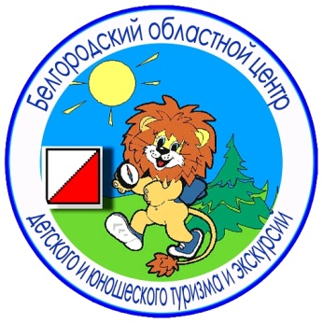
Белгород, Кутузова,19; тел. 8 (4722) 34-46-00, 34-30-74 (факс);
E-mail: cdtur@belgtts.ru, сайт: http://www.belcdtur.ru

Викторина
«Мой Белый город»
по итогам участия в тематической экскурсии по г. Белгороду с посещением ботанического сада и конноспортивной школы НИУ БелГУ
Тур 1.
Школа______ Класс________ Фамилия, имя__________________________

1. Белгород, как город-крепость, образован в:
а) 14 веке
б) 15 веке
в) 16 веке

2. В каком году образована Белгородская область?
а) 14 декабря 1957 года
б) 6 января 1954 года
в) 15 апреля 1960 года

3. Какое звание присвоено Белгороду в мае 2007 года?
а) Город-герой
б) Город воинской славы
в) Город первого салюта

4. Когда празднуется День города Белгорода?__________________________

5. Какую категорию получил Белгородский государственный университет в 2010 году? _________________________________________________________

6. Как назывался первый в России ботанический сад?
а) профессорский уголок
б) аптекарский огород
в) императорский сад

7. Какое мифическое животное изображено на эмблеме НИУ БелГУ?
а) грифон
б) пегас
в) феникс

8. Назовите основные виды походки лошади____________________________ __________________________________________________________________

9. Удила, подпруга, седло, стремя, повод, налобник, шоры... Как все это можно назвать одним словом? ___________________________________

10. Какие чувства вызвала у Вас экскурсия «Мой Белый город»? Выразите свое отношение в мини-сочинении, рисунке, стихотворении и т.п.

Благодарим за участие!

